Министерство образования и науки Республики Татарстан
МОУДОД «Центр детского творчества микрорайона «Танкодром»
МБОУ «Гимназия № 126» Советского района г. Казани

ОЦЕНКА СОСТОЯНИЯ ОЗЕРА МАРЬИНО В ПЕРИОД ПРОВЕДЕНИЯ РАБОТ ПО ЭКОРЕАБИЛИТАЦИИ

Сунцов Арсений
10 класс

Научный руководитель:
Деревенская О. Ю.
к.б.н., педагог доп. образования

Республика Татарстан, г. Казань, 2021 г.

Оглавление
Введение 3
1. ПРОБЛЕМЫ ОЗЕРА МАРЬИНО И ПРОЕКТ ЭКОРЕАБИЛИТАЦИИ 4
2. РОЛЬ ЗООПЛАНКТОНА В ВОДНЫХ ЭКОСИСТЕМАХ, ОЦЕНКА КАЧЕСТВА ВОДЫ ПО ЗООПЛАНКТОНУ 8
3. МАТЕРИАЛ И МЕТОДИКИ ИССЛЕДОВАНИЯ 10
4. ОЦЕНКА СОСТОЯНИЯ ОЗЕРА МАРЬИНО В ПЕРИОД ПРОВЕДЕНИЯ РАБОТ ПО ЕГО БЛАГОУСТРОЙСТВУ 12
4.1. Морфометрические показатели озера 12
4.2. Физико-химические показатели воды 13
4.3. Зоопланктон 15
Выводы 19
Литература 20

Введение
Индустриализация и урбанизация представляют серьезную угрозу для окружающей среды, ускоряют деградацию водных экосистем. Водосборная площадь водоемов, расположенных на территориях городов сильно преобразована, застроена, это сокращает объем поверхностного стока, поступающего в озера, увеличивает объемы поступающих загрязняющих веществ. Экосистемы озер гораздо более уязвимы к загрязнению, чем проточные воды. Обычно они расположены в понижениях суши, поэтому представляют собой естественные «ловушки» для притока веществ, как в виде органических взвесей, так и растворенных минеральных солей. Особенно опасны соединения фосфора и азота, они являются биогенными элементами и приводят к эвтрофированию водоемов. Чрезмерное эвтрофирование приводит к отрицательным результатам и рассматривается как загрязнение. Озера урбанизированных территорий часто являются эвтрофными или гипертрофными и для улучшения их экологического состояния требуется проведение восстановительных мероприятий.
Актуальность Озеро Марьино расположено в Ново-Савиновском р-не г. Казани, является рекреационным объектом, однако, его экологическое состояние не соответствует требованиям, предъявляемым к рекреационным объектам, что вызывает беспокойство местных жителей. Ранее для улучшения экологического состояния озера и качества воды был проведен комплекс мероприятий по благоустройству территории, прилегающей к озеру. Однако, не привело к улучшению состояния озера. В связи с этим в 2020 г. был осуществлен комплекс мероприятий по экореабилитации озера, включавший частичное удаление донных отложений, избыточной массы погруженных растений, установку аэраторов.
Цель работы – оценить экологическое состояние озера Марьино в связи с проведением мероприятий по экореабилитации
В задачи работы входило:
1) измерение морфометрических показателей озер по картографическим материалам;
2) измерение физико-химических показателей воды, оценка их изменений в ходе осуществления работ по экореабилитации;
3) определение таксономического состава зоопланктона;
4) расчет количественных показателей и оценка качества воды по показателям зоопланктона.

ПРОБЛЕМЫ ОЗЕРА МАРЬИНО И ПРОЕКТ ЭКОРЕАБИЛИТАЦИИ

Озеро Марьино расположено в г. Казань (Республика Татарстан). На территории города Казани достаточно много небольших водоемов, сохранившихся на ранее заболоченных участках. Озеро Марьино находится в Ново-Савиновском районе, на пересечении ул. Короленко и Бондаренко, на территории сквера «Экопарк Марьино».
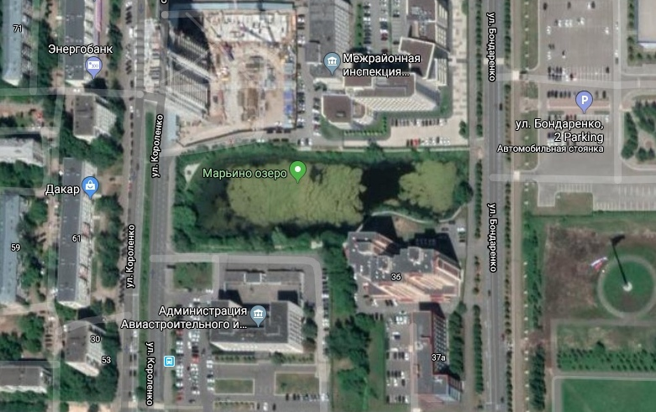
Рис. 1. Расположение оз. Марьино на спутниковой карте.

Озеро имеет довольно интересную историю, оно сохранилось на месте бывшего Кизического болота, большая часть которого была засыпана при организации территории под строительство жилых массивов. Ранее площадь озера была больше, оно уже было засыпано частично при строительстве многоэтажного здания, что негативно сказалось на озере, оно стало эвтрофным и с каждым годом зарастало все больше и больше. От полной засыпки озеро было спасено волонтерами, местными жителями, экологам. Первый проект благоустройства прилегающих территорий осуществлялся в 2015 г. берега озера были укреплены габионными сетками, создано биоплато из высших водных растений, созданы клумбы на берегу озера, высажены деревья, установлены скамейки и обустроены дорожки. Создание барьера из древесно-кустарниковой растительности по берегу озера позволило защитить его от загрязненных поверхностных стоков. Однако, не была решена главная проблема – большое количество накопленных донных отложений. Высвобождение биогенных элементов из состава донных отложений приводило к быстрому росту погруженных растений и нитчатки. На протяжении почти всего летнего периода поверхность озера была затянута матами из нитчатки (рис. 2). После отмирания погруженных растений и их разложения в воде возникал дефицит.
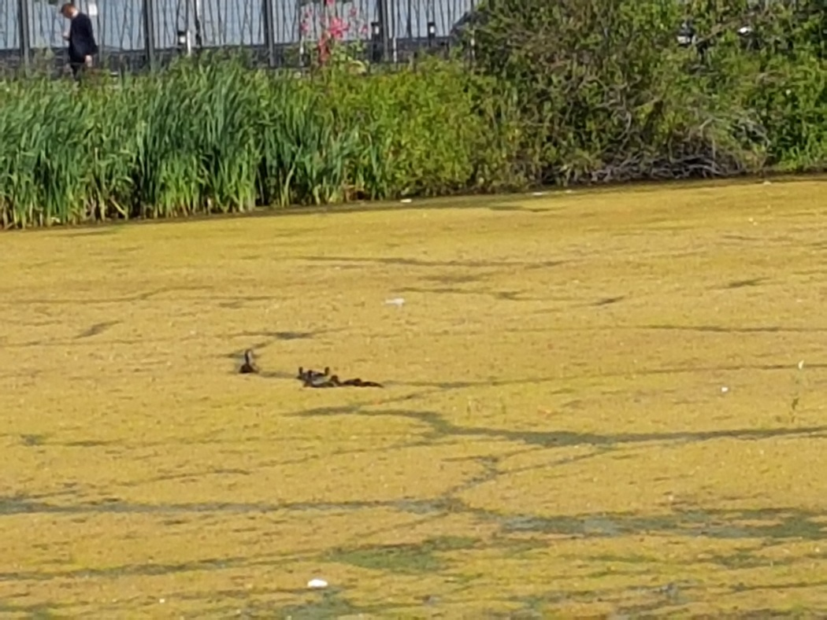
Рис. 2. Озеро Марьино в 2019 г.

В 2019 года был разработан новый проект благоустройства озера Марьино, осуществленный в 2020 г. строительной компанией «СМУ-88». Частный инвестор вложил в осуществление проекта 17 миллионов рублей. Работы по экореабилитации начались в апреле. Со дна озера и берегов был собран и вывезен бытовой мусор (10 контейнеров). Удалены донные отложения при помощи технологии Геотьюб. Ил извлекался при помощи 2 миниземснарядов, складировался на берегу в специальных контейнерах (геотьюбах), сделанных из материалов, пропускающих воду (рис. 3-4). После того, как вода стекла, донные отложения вывозили с территории экопарка и утилизировали. Всего со дна озера подняли более 8 тыс. куб. м отложений, вывезли более 600 куб. м обезвоженного ила. Удаление донных отложений и позволило открыть выход грунтовых вод. В июле из водоема была извлечена и вывезена избыточная биомасса погруженных растений, вывезли 8 «КАМАЗов» водорослей. В водоемы были установлены аэраторы воды. Вокруг озера Марьино реконструировали входную группу, построили обзорные площадки, установили скамейки, светодиодное освещение, заменили более 1 тыс. кв. м пешеходных дорожек, дополнительно высадили 500 декоративных кустарников и 100 водных растений, посеяли новый газон (https://www.business-gazeta.ru/news/477042). Все работы были закончены к середине июля 2020 г. (рис. 5-6).
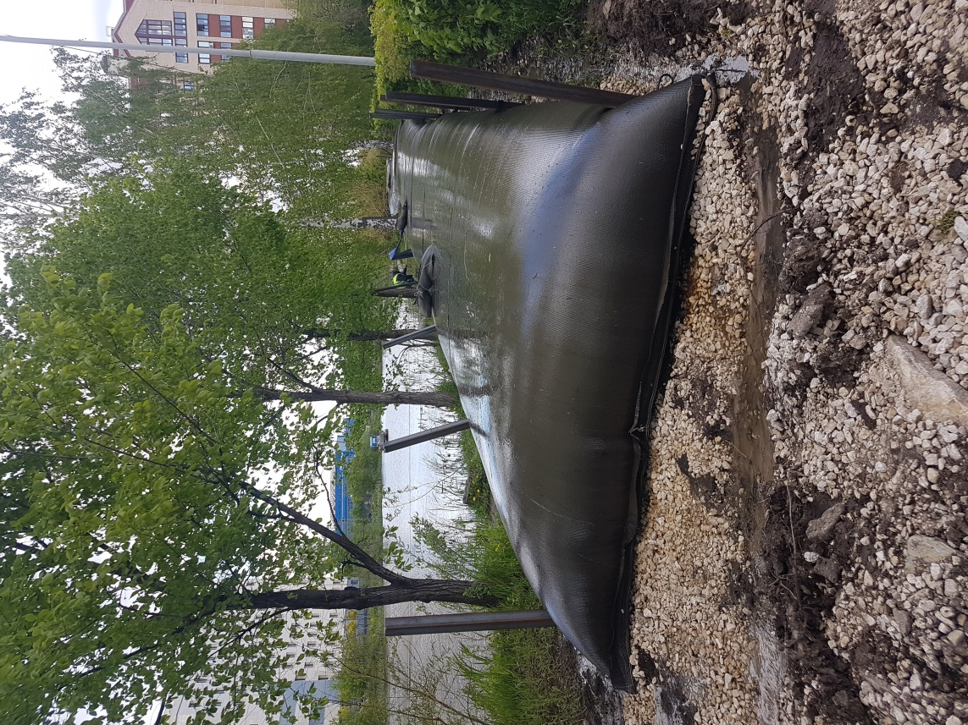
Рис. 3. Извлеченные донные отложения.

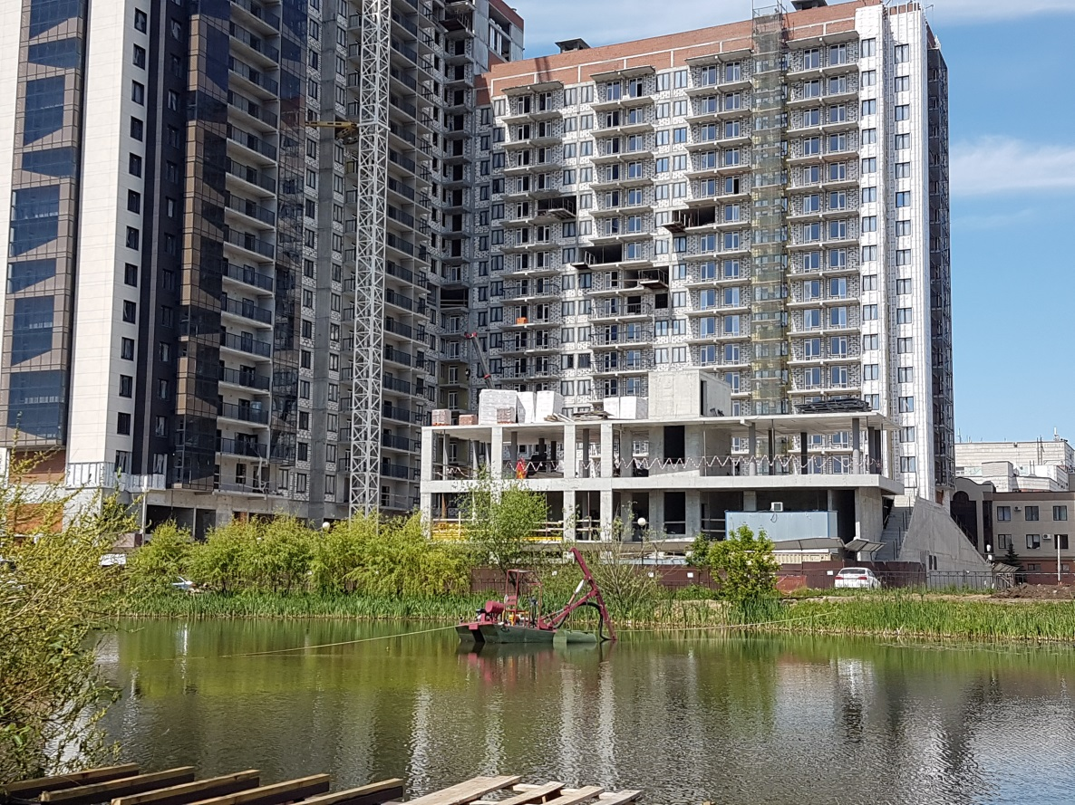
Рис. 4. Работа земснарядов на оз. Марьино.

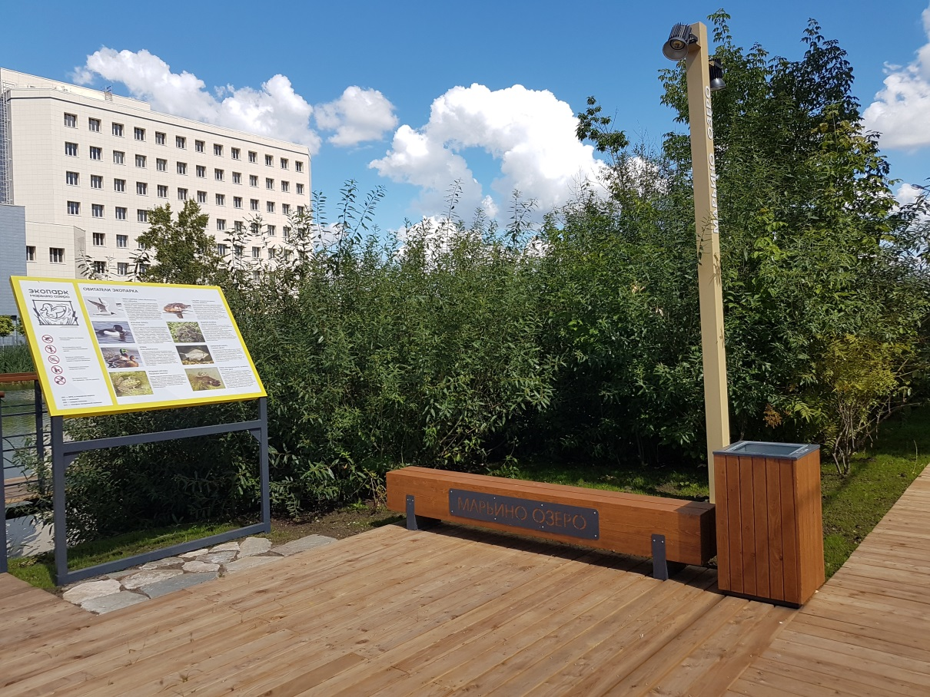
Рис. 5. Элементы благоустройства экопарка Марьино.
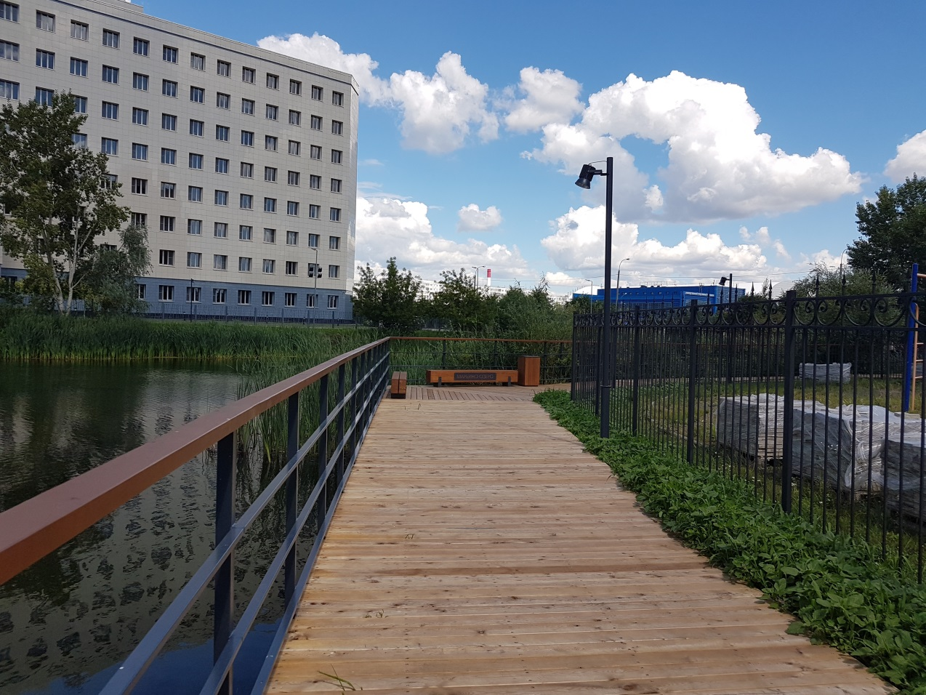
Рис. 6. Дорожки с деревянным покрытием.

РОЛЬ ЗООПЛАНКТОНА В ВОДНЫХ ЭКОСИСТЕМАХ, ОЦЕНКА КАЧЕСТВА ВОДЫ ПО ЗООПЛАНКТОНУ

Зоопланктон (Rotifera, Cladocera и Copepoda) – это микроскопические организмы, которые плавают в водной толще. Зоопланктон и их сообщества достаточно хорошо реагируют на изменения, которые происходят в водном объекте, например, на загрязнение водоема сточными водами промышленных предприятий или сельскохозяйственных ферм, или же большое поступление в воду биогенных веществ (азот и фосфор) и органических образований, тяжелых металлов или радионуклидов.
Пресноводный зоопланктон является отличным индикатором экологических условий по нескольким причинам. Зоопланктон занимает центральное положение в водных пищевых сетях, сообщества зоопланктона участвуют в передаче вещества и энергии от низших звеньев трофической цепи – к высшим (Алимов и др., 2013). Эти организмы имеют короткие жизненные циклы и особенно быстро реагируют на изменения окружающей среды. В составе зоопланктона многие виды являются ценными индикаторами, которые демонстрируют различающуюся чувствительность к различным условиям окружающей среды. Обилие биогенных соединений способствует развитию форм, типичных для эвтрофных вод (Webster et al, 2013).
На структуру, численность и биомассу указанных групп зоопланктона в мелководных озерах также влияет наличие или отсутствие макрофитов. Архитектурная сложность, размер и плотность макрофитов изменяют различные физико-химические условия и влияют на биотические взаимодействия, например хищничество и миграция зоопланктона. Макрофитные насаждения создают среду, богатую различными пищевыми ресурсами, и являются местами с высокой степенью неоднородности среды обитания. Они представляют собой надежные укрытия для многих организмов зоопланктона от хищников, как беспозвоночных, так и планктоноядных рыб. Таким образом, покрытая макрофитами литоральная зона увеличивает разнообразие зоопланктона и общее разнообразие беспозвоночных (Špoljar et al, 2018). Зоопланктон восстановленных озер показывает изменение видового состава, численности и биомассы, одновременно являясь хорошим индикатором трофического статуса (Paturej, Bowszys, 2005).
Мелководные озера (относительная глубина 3 м или менее) подвергаются сильному негативному воздействию, в первую очередь из-за антропогенной нагрузки. Однако, эти водоемы выполняют важную роль, помимо экологической значимости (биоразнообразие, микроклимат, нерест рыб, гнездование птиц) мелкие озера предоставляют различные экосистемные услуги, используются в спортивных, рекреационных целях, являются туристическими объектами (Špoljar et al, 2018).
Процессы эвтрофикации и старения озер могут протекать с разной скоростью. Некоторые водоемы возрастом в миллион лет до сих пор считаются олиготрофными (например, некоторые из Великих американских озер, африканские озера, озера в кратерах вулканов), в то время как другие всегда были эвтрофными (например, озера, окруженные очень плодородными водосборами), третьи стали эвтрофными из-за антропогенного воздействия. Управление водосбором оказывает сильное влияние на степень эвтрофикации озера. Озера, расположенные на лесных водосборах, имеют лучший трофический статус, а городские озера - худший.
Температура воды также существенно влияет на пространственное распределение зоопланктона, а также на их рост и развитие. Постепенное повышение температуры создает оптимальные условия для их развития. Вода не должна быть слишком теплой летом, чтобы не уничтожить виды, которые предпочитают более холодную воду (Paturej, Bowszys, 2005).

МАТЕРИАЛ И МЕТОДИКИ ИССЛЕДОВАНИЯ

На протяжении вегетационного периода 2020 гг. (с мая по сентябрь) были проведены исследования озера Марьино. Исследования включали измерение физико-химических показателей воды с периодичностью 1 раз в 12-14 дней и отбор проб зоопланктона (один раз в месяц), выявление изменений морфометрических показателей озер (по космоснимкам Google Earth).
Содержание растворенного кислорода и температуру воды измеряли при помощи кислородомера «Марк 302 э», электропроводность – кондуктометром Hanna, рН воды – рН-метром Hanna (рис. 7 а).
Пробы зоопланктона отбирали путем процеживания 50 л воды через сеть Апштейна, фиксировали 4% формалином. Для определения видового состава зоопланктона использовали определители (Определитель…, 1977; Определитель…, 1995). Камеральная обработка проб выполнена с использованием общепринятых гидробиологических методик (Методические…, 1982) (рис. 7 б).
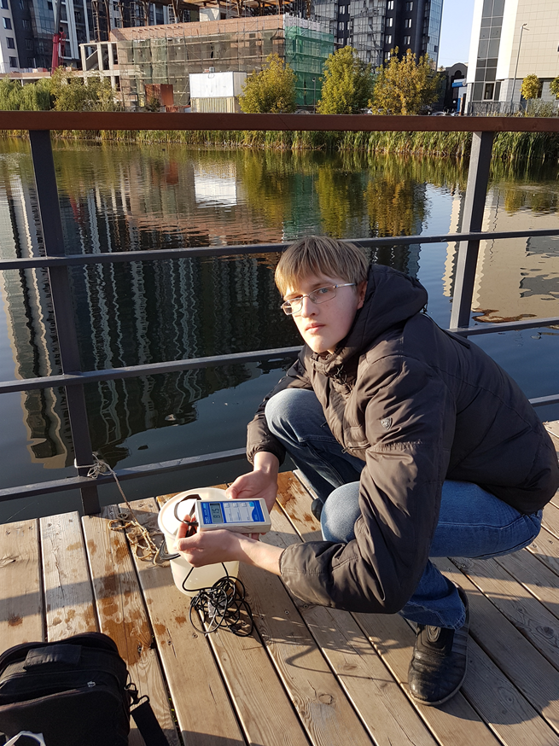  а) | 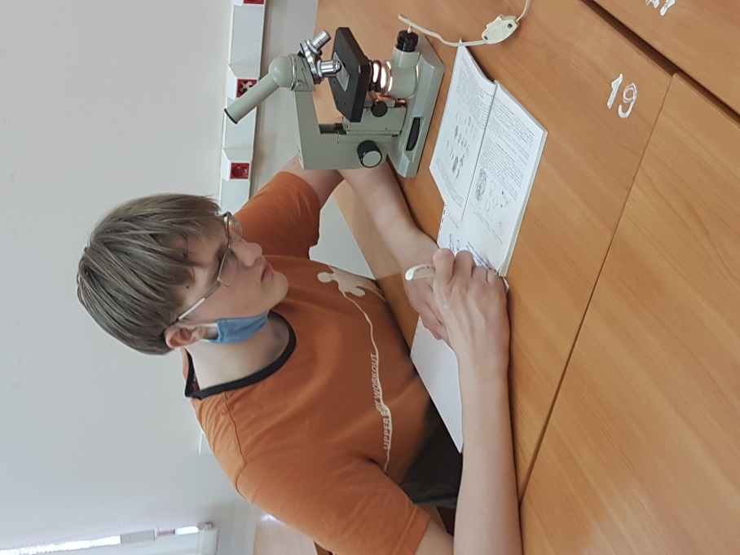  б)
Рис. 7 а) Измерение содержания кислорода в воде; б) определение проб зоопланктона.

Численность зоопланктона рассчитывали по формуле:
N = n * 1000/ V, где N – численность (плотность) экз/м³; n – численность экземпляров в одной пробе;V – весь объем.
Биомассу зоопланктона вычисляли по формулам, связывающим длину организмов с их массой. Для расчёта индивидуальной массы ракообразных использовали формулу: W = qL^{b},
где W – масса (в мг сырого вещества), L – длина (мм), q – масса при длине равной 1 мм, b – показатель степени.
Для расчёта индивидуальной массы коловраток использовали формулу:W = qL³ ( b = 3), где W – масса (в мг сырого вещества), L – длина (мм), q – масса при длине равной 1 мм.
Для оценки степени разнообразия вычисляли индекс Шеннона по формуле:
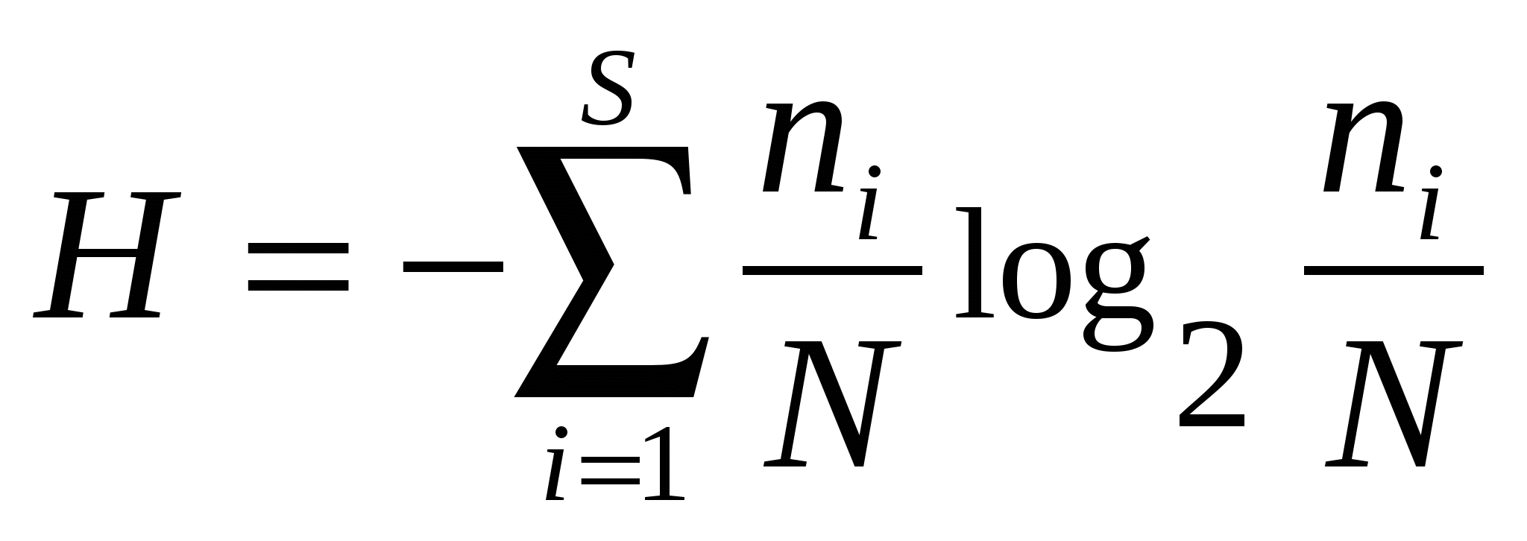, где ni – численность i-го вида, N – численность особей в пробе, S – число видов (Shannon, Weaver, 1949).
Индекс Симпсон рассчитывали по формуле:
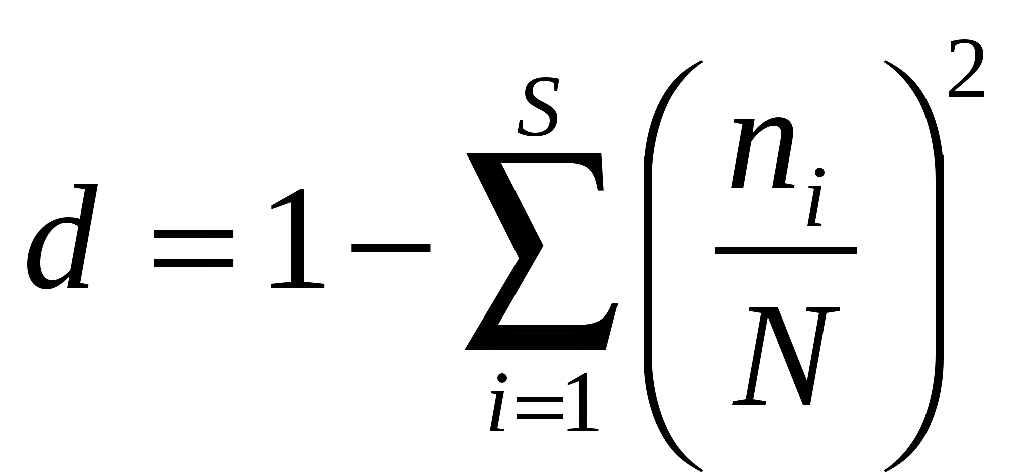, где n_{i} – численность i-го вида, N численность особей в пробе, S – число видов.
Для нахождения индекса сапробности использовали формулу:
, где s – условное значение сапробности, h частота встречаемости вида (Sladecek, 1973).
Морфометрические характеристики озера в разные периоды находили по космоснимкам в программе Google Earth.

ОЦЕНКА СОСТОЯНИЯ ОЗЕРА МАРЬИНО В ПЕРИОД ПРОВЕДЕНИЯ РАБОТ ПО ЕГО БЛАГОУСТРОЙСТВУ

4.1. Морфометрические показатели озера

Морфометрические показатели озера и конфигурация береговой линии изменялись во времени, так, юго-восточный участок озера был засыпал при строительстве многоэтажного здания в 2007 году (рис. 8, табл. 1).
Площадь озера с 2004 года сократилась на 27% и в настоящее время составляет 9110 м². Максимальная глубина озера была около 2,5 м. Работы по экореабилитации озера, выполненные в 2020 г. не предполагали изменение площади, но предполагали изъятие донных отложений, дноуглубление.
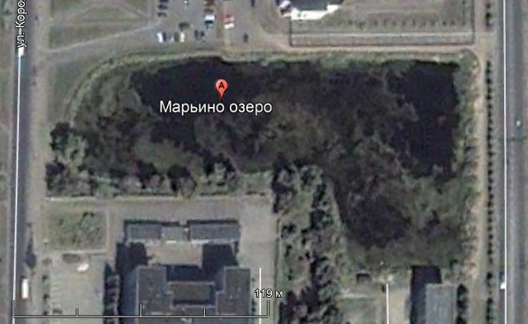  5 августа 2004 г. | 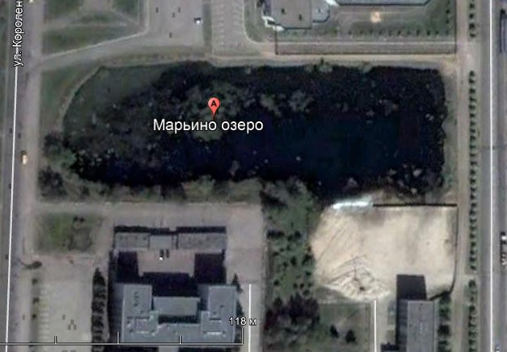  20 мая 2007 г.
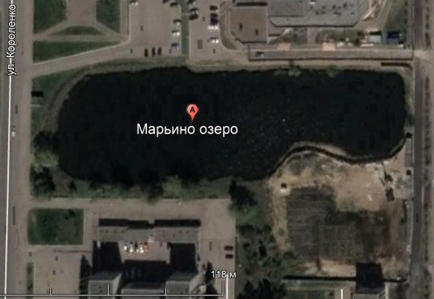  14 мая 2011 г. | 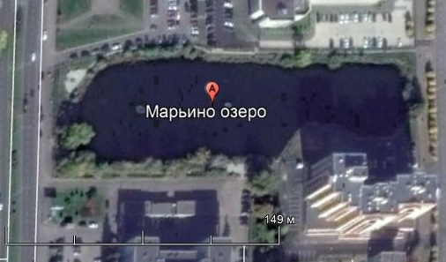  10 мая 2014 г.
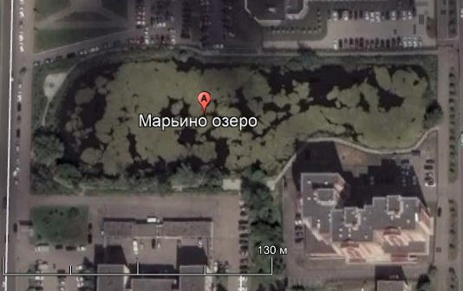  2 июня 2015 г. | 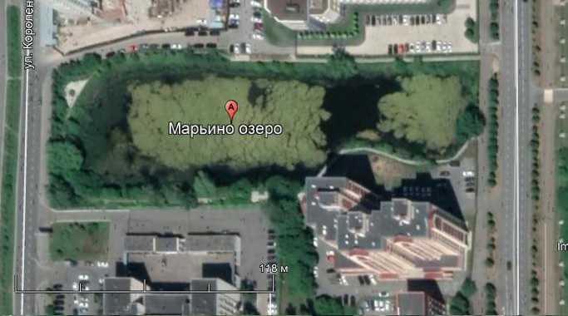  8 июня 2019 г.
Рис. 8. Изменение площади оз. Марьино.
Таблица 1.
Морфометрические характеристики озера Марьино (по результатам анализа космоснимков в программе Google Earth).
Дата | Длина, м | Ширина, м | Длина береговой линии, м | Площадь, м²
5.08.2004 | 184 | 100 | 529 | 12538
20.05.2007 | 184 | 68 | 461 | 10596
14.05.2011 | 184 | 64 | 445 | 9389
10.05.2014 | 184 | 59 | 445 | 9110
8.06.2019 | 184 | 59 | 445 | 9110

4.2. Физико-химические показатели воды

Температура поверхностных слоев воды оз. Марьино, по результатам наших исследований, на протяжении вегетационного периода изменялась от 13 до 27⁰ С (рис. 9), озер хорошо прогревается в летнее время. Это создает благоприятные условия для теплолюбивых видов водных беспозвоночных, но не позволяет развиваться холодолюбивым. Более высокая температура также способствует быстрому росту фитопланктона.

Рис. 9. Изменение температуры воды оз. Марьино на протяжении вегетационного периода. Здесь и далее стрелкой показано время завершения основных работ по экореабилитации озера.

По величине рН вода на протяжении вегетационного периода была нейтральной, величины изменялись от 7 до 7,9 ед. (рис. 10).
Содержание кислорода было низким в период проведения мероприятий по экореабилитации, снижалось до 4 мг/л, после завершения работ содержание кислорода увеличилось (рис. 11). Снижение содержания кислорода в период проведения работ может быть связано с разложением органических веществ их взмучиванием донных отложений. После завершения работ по изъятию донных отложений и извлечению высших водных растений в озере были установлены аэраторы. С этим связано увеличение содержания кислорода в воде.

Рис. 10. рН воды оз. Марьино.

Рис. 11. Содержание кислорода в воде озера Марьино и граница ПДК.

Электропроводность воды изменялась в нешироких пределах (от 610 до 720 мкСм/см (рис. 12), в среднем составляла 657 мкСм/см.
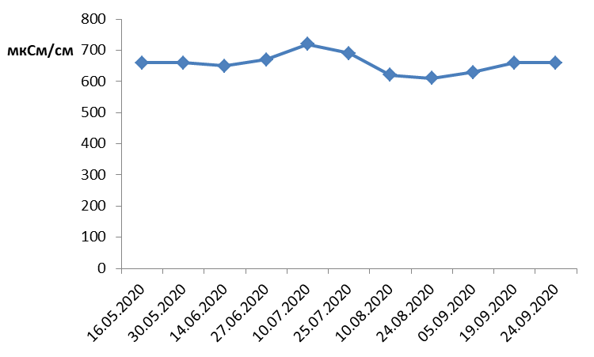
Рис. 12. Электропроводность воды озера Марьино.

4.3. Зоопланктон
В 2020 г. в составе зоопланктона было выявлено 42 вида, в том числе 23 (55%) коловраток, 14 (33%) ветвистоусых ракообразный и 5 (12%) веслоногих ракообразных (рис. 13). Видовое богатство довольно высокое.

Рис. 13. Доли групп зоопланктона.

Доминировали Bosmina longirostris, Ceriodaphnia pulchella, Keratella quadrata, Brachionus diversicornis.
Значения численности и биомассы зоопланктона были относительно высокими. Наблюдался один пик численности зоопланктона (в июле, после осуществления мероприятий по экореабилитации) (рис. 14 а). Средняя численность зоопланктона составляла 239±127 тыс.экз/м³. Из групп зоопланктона в период проведения мероприятий по экореабилитации преобладали коловратки, а после их завершения – ветвистоусые и веслоногие ракообразные (рис. 14 б).
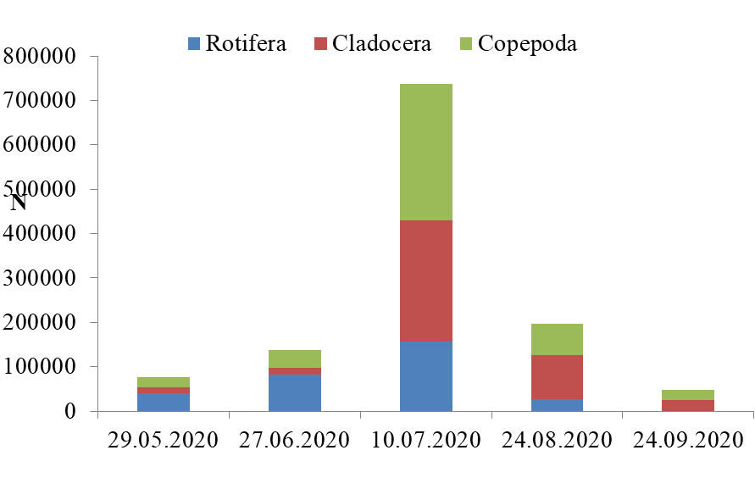
а)
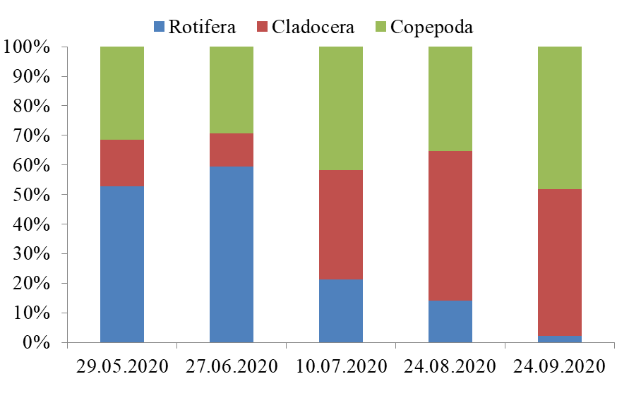
б)
Рис. 14. а) Численность (N, экз/м³) зоопланктона оз. Марьино, б) Соотношение таксономических групп зоопланктона.
Биомасса также была относительно высокой. Наибольшие значения отмечали в июле (рис. 15 а). Средние за вегетационный период значения биомассы составляли 1,28±0,7 г/м³. По биомассе из групп зоопланктона обычно преобладали ветвистоусые рачки (рис. 15 б).
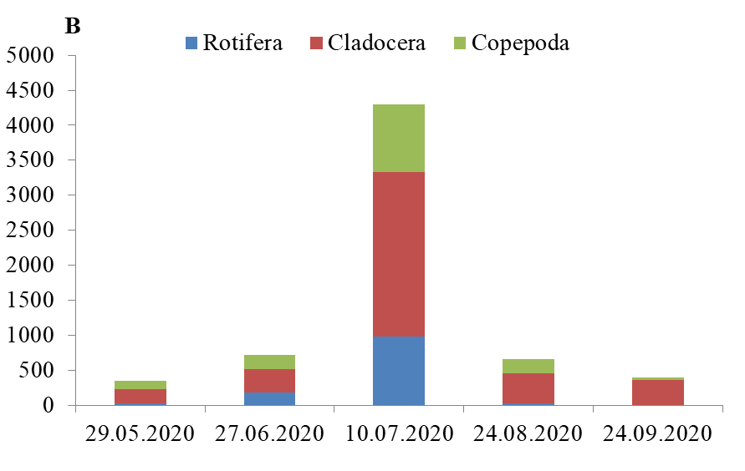
а)
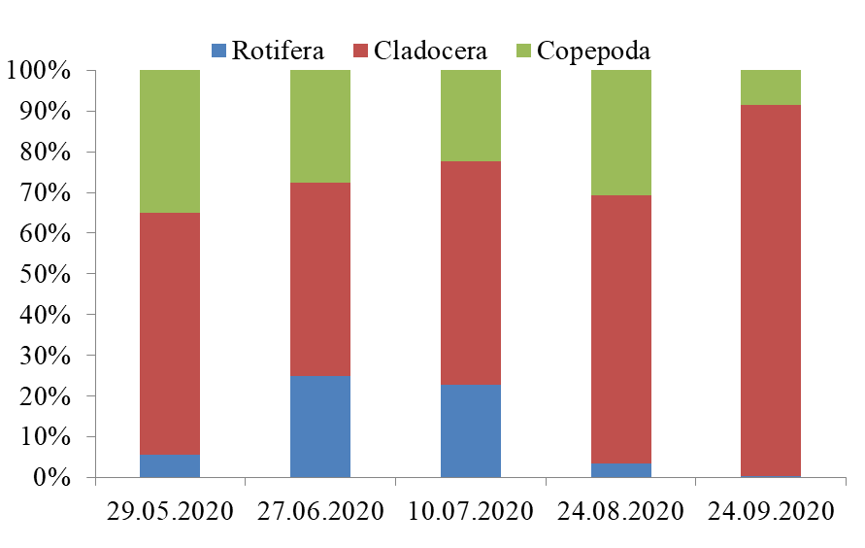
б)
Рис. 15. а) Биомасса (B, мг/м³) зоопланктона оз. Марьино. б) Доли (%) таксономических групп зоопланктона в общей биомассе.
Значения индекса Шеннона, характеризующие выровненность структуры сообщества составляли в среднем 2 бит/экз., были невысокими (рис. 16). Зна чения индекса доминирования Симпсона составляли 0,58±0,1. Значения низкие, что говорит о преобладании в сообществе немногих видов. Увеличение биотических индексов произошло после завершения мероприятий по экореабилитации.
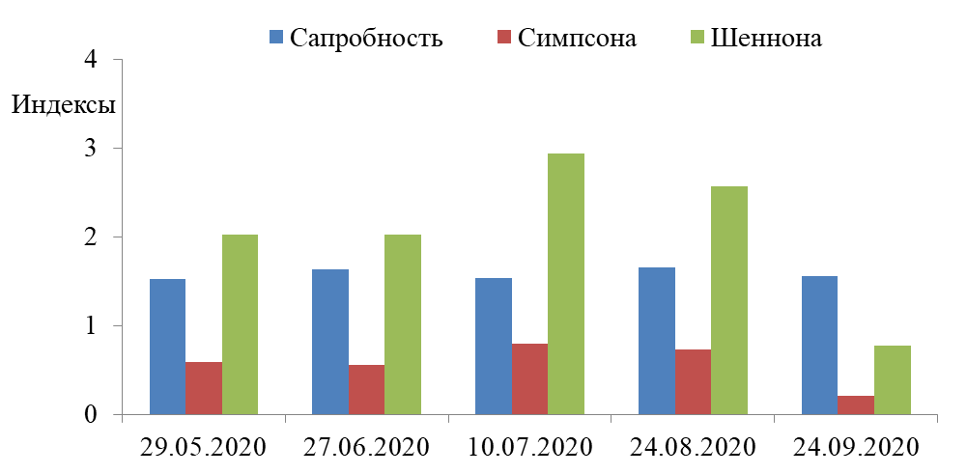
Рис. 16. Значения индексов сапробности (S), Шеннона (Н), Симсона (С).

Значения индекса сапробности составляли в среднем 1,58, соответствовали β-мезосапробной зоне (умеренно загрязненная вода, III класс качества вод) на протяжении вегетационного периода почти не изменялись.

Выводы
- Площадь озера Марьино составляет 9110 м², с 2004 года сократилась на 27%.
- По величине рН вода в озере нейтральная. Электропроводность воды составляла в среднем 657 мкСм/см, мало менялась на протяжении вегетационного периода. В летнее время поверхностные слои воды хорошо прогреваются. В период проведения работ по экореабилитации наблюдался дефицит кислорода в воде, после завершения работ и установки аэраторов содержание кислорода было в пределах нормы.
3. В 2020 г. в составе зоопланктона было выявлено 45 видов зоопланктона, видовое разнообразие высокое.
4. Сообщество зоопланктона характеризовалось относительно высокими количественными показателями. Средние значения численности составили 239±127 тыс.экз/м³. Средние значения биомассы составляли 1,28±0,7 г/м³. После завершения работ по экореабилитации количественные показатели зоопланктона увеличились. В сообществе увеличилась доля ветвистоусых и веслоногих рачков, а коловраток – снизилась.
5. Величины индекса сапробности характеризуют водоем как умеренно загрязненный. Значения индексов Шеннона и Симпсона были невысокими, увеличились после завершения мероприятий по экореабилитации.

Литература
- Алимов А.Ф. Элементы теории функционирования водных экосистем. – СПб.: Наука, 2000. – 147 с.
- Методические рекомендации по сбору и обработке материалов при гидробиологических исследованиях на пресноводных водоемах. Зоопланктон и его продукция. - Л., 1982. - 33 с.
- Определитель пресноводных беспозвоночных Европейской части СССР. - Л.: Гидрометеоиздат, 1977. - 510 с.
- Определитель пресноводных беспозвоночных России и сопредельных территорий /под ред. В.Р. Алексеева/ – СПб, 1995. – 628 с.
- Paturej E., Bowszys M., Changes in the zooplankton of the restored lake Długie // Polish Journal of Natural Sciences, 2005, 19 (2). – p. 321-334
- Shannon C.E., Weaver W. The mathematical theory of communication. Urbana: Univ. Illinois Press, 1949. –117 p.
- Sladecek V. System of water quality from biological point of view. Eget-nisse der Limnologie. Heft. 7, 1973.
- Webster N. I., Keller W. B., Ramcharan C.W. Restoration of Zooplankton Communities in Industrially Damaged Lakes: Influences of Residual Metal Contamination and the Recovery of Fish Communities // Society for Ecological Restoration, 2013, vol. 21, №6. – p. 785-792.
- https://www.business-gazeta.ru/news/477042

